Neuheiten der Lapp Gruppe für die Lebensmittelindustrie
Zertifizierte Verbindungstechnik

Stuttgart, 24.03. 2015

Die Stuttgarter Lapp Gruppe stellt erstmals auf der Messe Anuga FoodTec (Halle 5.1, Stand B090) ihr umfassendes Portfolio an Verbindungslösungen vor, welche die strengen Anforderungen der internationalen Lebensmittel- und Getränkeindustrie erfüllen. Ihre Eignung dafür bestätigen unter anderem Zertifizierungen von ECOLAB® und ihr Design nach EHEDG-Vorgaben.

Highlight ist die EHEDG-zertifizierte Kabelverschraubung SKINTOP® HYGIENIC, die auf Grund ihrer Formgebung, der präzisen Passform und des Materials höchste Hygiene-Standards erfüllt. Die SKINTOP® HYGIENIC besteht aus Edelstahl der Klasse V4A (1.4404) und ist für den direkten Kontakt mit Lebensmitteln in der Produktion verwendbar. Sie hat keine Ecken und Kanten und für die Dichtungen wird lebensmittelechtes Material aus FKM-Elastomer verwendet. Die SKINTOP® HYGIENIC war das erste Produkt, das nach den neuen Vorgaben für die EHEDG-Zertifizierung vom Weihenstephan Institut in Freising getestet wurde.

Auch das Thema EMV-Abschirmung ist in der Lebensmitteltechnologie ein wichtiges Kriterium. Lapp hat hierfür die neue Edelstahlverschraubung SKINTOP® INOX SC im Programm. Sie hat eine kompakte Bauform und garantiert optimalen EMV-Schutz durch eine hochleitfähige und flexible EMV-Kontaktfeder. Die SKINTOP® INOX SC vereinfacht die Installation von EMV-Leitungen mit verschieden großen Schirmdurchmessern.

Unter der Marke ÖLFLEX® hat Lapp auch für die Lebensmittel- und Getränkeindustrie ein breites Angebot von Anschluss- und Steuerleitungen. Dazu gehört die ÖLFLEX® ROBUST mit hervorragender Beständigkeit gegenüber unterschiedlichen Umgebungseinflüssen. Kabelmäntel aus PVC und Polyurethan – auch mit UL-Zertifizierung – sind genau auf verschiedene Einsatzmöglichkeiten abgestimmt. Die Verträglichkeit der empfohlenen Kabel und Leitungen mit industrieüblichen Reinigungs- und Desinfektionsmitteln wird durch Materialbeständigkeits- und Funktionstests nachgewiesen und mit einer ECOLAB®-Bescheinigung belegt.

Für den Datenaustausch gibt es ETHERLINE® Cat5 und Cat6 Leitungen. Eine große Auswahl an Rund- und Rechtecksteckverbindern, wie beispielsweise den korrosions- und salzwasserbeständigen Rechtecksteckverbinder EPIC® ULTRA. Kabelverschraubungen für den Einsatz in Kühlbereichen wie die SKINTOP® COLD mit einem Einsatzbereich bis -70 Grad Celsius runden das Programm ab.

Neu im Sortiment sind eine SILVYN® HYGIENIC Schlauchverschraubung im Hygienic Design für die Verwendung in der Produktzone und mit passendem Schlauch sowie eine FLEXIMARK® Stainless Steel Edelstahlmarkierung.

Speziell für die Lebensmittel- und Getränkeindustrie stellt Lapp auf der Anuga FoodTec auch seinen neuen Produktkatalog mit dem Titel „The World of Lapp – Lebensmittel- und Getränketechnologie im Überblick“ vor, in dem die komplette Verbindungstechnik für diesen Bereich zusammengefasst ist.

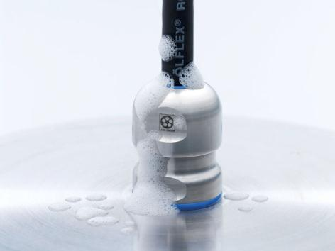
Ein Highlight im Portfolio von Lapp für die Lebensmittel- und Getränkeindustrie ist die EHEDG zertifizierte SKINTOP® HYGIENIC

Das Bild in druckfähiger Qualität finden Sie hier

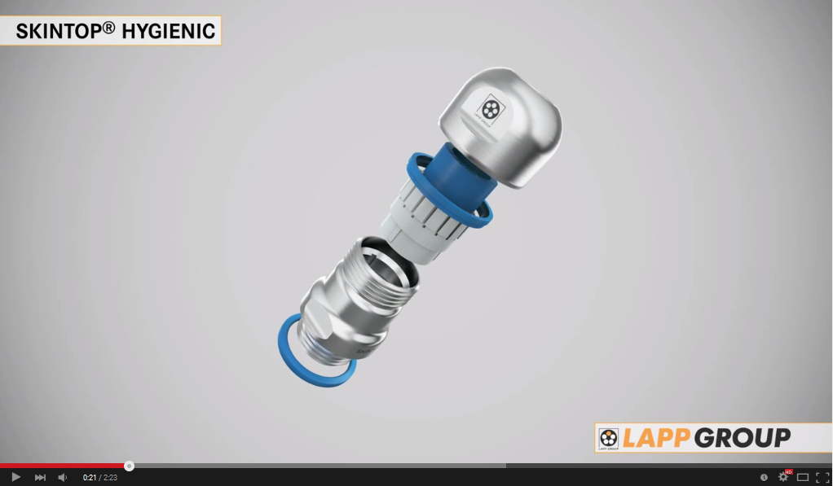
Zur Produktanimation

www.lappkabel.de/presse

Über die Lapp Gruppe:
Die Lapp Gruppe mit Sitz in Stuttgart ist einer der führenden Anbieter von integrierten Lösungen und Markenprodukten im Bereich der Kabel- und Verbindungstechnologie. Zum Portfolio der Gruppe gehören Kabel und hochflexible Leitungen, Industriesteckverbinder und Verschraubungstechnik, kundenindividuelle Konfektionslösungen, Automatisierungstechnik und Robotiklösungen für die intelligente Fabrik von morgen und technisches Zubehör. Der Kernmarkt der Lapp Gruppe ist der Maschinen- und Anlagenbau. Weitere wichtige Absatzmärkte sind die Lebensmittelindustrie, der Energiesektor und Mobilität.

Die Unternehmensgruppe wurde 1959 gegründet und befindet sich bis heute vollständig in Familienbesitz. Im Geschäftsjahr 2013/14 erwirtschaftete sie einen konsolidierten Umsatz von 820 Mio. Euro. Lapp beschäftigt weltweit rund 3.200 Mitarbeiter, verfügt über 18 Fertigungsstandorte und mehr als 40 Vertriebsgesellschaften und kooperiert mit rund 100 Auslandsvertretungen.

